Komunikace zubního lékaře se zdravotní sestrou
Slovní zásoba
Česky | Anglicky
zdravotní sestra /f/ | nurse
volat, zavolat (-ám) | to call
další | next
karta /f/ | file, history
nástroj /m/ | tool, instrument
dát / podat (-ám) | to hand, to give
připravit (-ím) | to prepare
nachystat (-ám) | to prepare (about instruments)
vyšetření /n/ | examination
extrakce /f/ | extraction
otiskovací lžíce /f/ | impression tray
povrchová anestezie /f/ | topical anaesthesia
lokální anestezie /f/ | local anaesthesia
ubrousek /m/ | tissue, apron
cement /m/ | cement
amalgam /m/ | amalgam
kompositum /n/ | composite
alginát /m/ | alginat
míchat / namíchat (-ám) | to mix
víc | more
míň | less
světlo /n/ | lamp
lampa /f/ | lamp
ampule /f/ | ampule
podnos /m/ | tray
sonda /f/ | probe
zrcátko /n/ | mirror
pinzeta/f/ | tweezers
nůžky /pl./ | scissors
rukavice /pl./ | gloves
hotov / hotova / hotovo | finished / done
objednat (-ám) | to make an appointment
termín /m/ | term
vyřídit/ zařídit (-ím) | to arrange
platba /f/ | payment
velikost /f/ | size
vrtáček /m/ | burr
kolikátka (coll.) | what size / number of st. (used in questions)
operační sál /m/ | operating theatre
sálek /m/ (coll.) | operating theatre (demin.)

Fráze
Česky | Anglicky
Můžete zavolat dalšího pacienta, prosím? | Can you call the next patient in, please?
Další (pacient), prosím! | Next patient, please!
Máte kartu dalšího pacienta? | Do you have the history of the next patient?
Jsou tyto nástroje čisté? | Are these instruments clean?
Můžete mi dát / podat … + acc. | Can you hand me …
Dejte mi… + acc., prosím. | Hand me …, please.
Můžete připravit nástroje na vyšetření? | Can you prepare instruments for an examination?
Můžete připravit nástroje k extrakci? | Can you prepare instruments for an extraction?
Můžete připravit nástroje na rentgen? | Can you prepare instruments for an X-Ray?
Připravte otiskovací lžíci, prosím. | Prepare the impression tray, please.
Budu potřebovat povrchovou / lokální anestezii. Můžete ji připravit? | I will need topical / local anaesthesia. Can you prepare it for me please?
Můžete mi dát ještě jednu ampuli? | Can you give me another ampule?
Máte ubrousek pro pacienta? | Do you have a tissue for the patient?
Můžete namíchat cement / amalgám / kompositum / glasionomer / alginát? | Can you mix the cement / amalgam / composite / glassionomer / alginat ?
Potřebuji víc/míň + gen. | I need more / less of …
Můžete posunout světlo, prosím? | Can you pass the lamp please?
Prosím savku. | Suction please.
Máte podnos / sondu / zrcátko / nůžky / rukavice (etc.)? | Do you have a tray / probe / mirror / tweezers / cup / scissors / gloves (etc.)?
Jsem hotov / hotova (also Hotovo.) | I’m finished.
Můžete objednat pacienta na nový termín? | Can you book a new appointment for the patient?
Můžete vyřídit platbu? | Can you arrange the payment for the patient?
Jakou velikost vrtáčku chcete? | What size of the bur do you want?
Kolikátku chcete? | What size / number do you want?
Kolikátka to je? | What number is it?
Připravte sálek. | Prepare the operating theatre.
Tady to je. | Here you are. (It is here).

Ilustrace
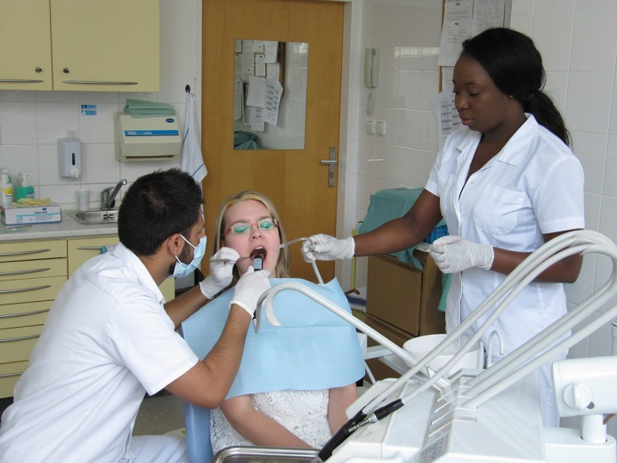 | 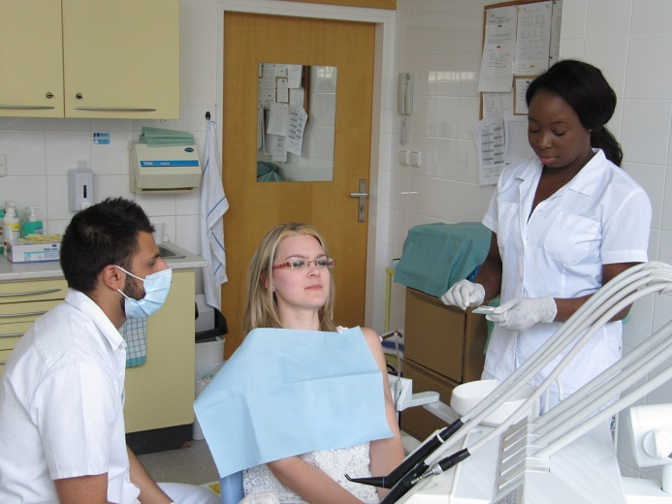
Komunikace se zdravotní sestrou

Souhrnné cvičení

Cvičení 6.7
Úkol 6.7.1: Fill in the dialogue
Zubař | Dobrý den. Posaďte se. Jaké máte____________________________ (1)?
Pacient | Pane doktore, bolí mě zub.
Zubař | ___________________________ (2)?
Pacient | Asi šestka nebo sedmička vlevo dole.
Zubař | Dobře, podívám se na to. _________________________ (3), prosím.
Pacient | AAA
Zubař | Už to vidím. Máte tam ___________ (4). Budu vám muset zub _____________ (5).
Pacient | Bude to bolet?
Zubař | Ne, nebojte se, dám vám _________________ (6).

Úkol 6.7.2: Fill in a suitable sentence:
- ____________________________ | Nemám vodu.
- ____________________________ | Na latex.
- ____________________________ | Lucie Nováková.
- ____________________________ | Neužívám žádné léky.
- ____________________________ | Nevím, neměřil jsem se.
- ____________________________ | A je dražší bílá nebo tmavá?
- ____________________________ | Bolí to asi týden.
- ____________________________ | Kde je rentgen?

Úkol 6.7.3: Translate
- Clench your teeth. | ________________________________
- Open your mouth. | ________________________________
- Don´t close your mouth. | ________________________________
- Sit down, please. | ________________________________
- Turn to me. | ________________________________
- Do you want anesthesia? | ________________________________
- Don´t worry. | ________________________________
- Show me exactly where it is painfull. | ________________________________
- Is it painfull with cold, warm, sweet or sour things? | ________________________________
- How long is it painfull? | ________________________________

Úkol 6.7.4: Read the following dialogue
Pacient: | Dobrý den, paní doktorko.
Zubní lékařka: | Dobrý den. Tady na ten věšák si můžete pověsit kabát. Prosím, posaďte se na křeslo.
Pacient: | Děkuji.
Zubní lékařka: | Jaké máte potíže?
Pacient: | Bolí mě zub, někde tady vlevo nahoře, nevím přesně, který zub to je.
Zubní lékařka: | Jak dlouho vás to bolí?
Pacient: | Asi tři dny.
Zubní lékařka: | Bolí to na sladké, kyselé, teplé nebo studené?
Pacient: | Na teplé i na studené.
Zubní lékařka: | Vzal jste si nějaké léky proti bolesti?
Pacient: | Ano, včera jsem si vzal Paralen, abych mohl spát.
Zubní lékařka: | Měl jste teplotu?
Pacient: | Nevím, neměřil jsem se. Asi ne.
Zubní lékařka: | Dobře, podívám se na to. Otevřete ústa, prosím. Zaklepu vám na zuby. Kdyby to bolelo, zvedněte levou ruku.
Pacient: | (Zvedá levou ruku.)
Zubní lékařka: | Tento zub bolí? To je pětka. Ano, máte tam kaz. Musím vám zub vyvrtat.
Pacient: | Bude to bolet?
Zubní lékařka: | Ne, nebojte se, dám vám anestezii. Jste na něco alergický?
Pacient: | Ano, mám alergii na penicilín.
Zubní lékařka: | A když se zraníte, krvácíte hodně?
Pacient: | Krvácím normálně.
Zubní lékařka: | Teď to trochu píchne. (Dává anestezii.)
Zubní lékařka: | Bolí to, když tady zatlačím na dáseň?
Pacient: | Ano.
Zubní lékařka: | Musíme ještě počkat. (Chvíli vyčká.)
Zubní lékařka: | Toto bolí? (Píchá sondou do dásně.)
Pacient: | Ne, to nebolí.
Zubní lékařka: | Dobře, teď budu vrtat. Hodně široce otevřete ústa. (Pracuje.)
Zubní lékařka: | Vyplivněte si a vypláchněte. Dám vám do úst savku. Nazavírejte ústa
Zubní lékařka: | Teď vám dám do zubu výplň.
Zubní lékařka: | Skousněte, ale ne silně. Vadí vám to někde?
Pacient: | Ne, je to v pořádku.
Zubní lékařka: | Tak jsem hotova. Můžete si vypláchnout. Dvě hodiny nesmíte kousat. Pít můžete.
Pacient: | Děkuji, paní doktorko. Na shledanou.
Zubní lékařka: | Na shledanou.

Úkol 6.7.5: Answer according to the text
- Jaké potíže má pacient?
- Jak dlouho má potíže?
- Proč si pacient vzal Paralen?
- Jakou teplotu měl pacient?
- Kde má pacient kaz?
- Jakou alergii má pacient?
- Jak dlouho nesmí pacient kousat?

Úkol 6.7.6. Try to prepare a similar dialogue with your colleague

